TRIANGLES

Partie 1 : Construction d’un triangle quelconque

Définition : Un polygone possédant 3 côtés s’appelle un triangle.
Sommet
Côté
A
C
B
Angle

Méthode : Construire un triangle défini à partir de ses côtés
C
A
B
6 cm
3,5 cm
5 cm

Vidéo https://youtu.be/-7UGauYeTdk

Construire en vraie grandeur le triangle ABC.

Correction
B
C
6 cm
3,5 cm
5 cm
A
4
2
3
5
1

Programme de construction :
1 : Tracer un segment [BC] de longueur 6 cm.
2 : Tracer un arc de cercle de centre B et de rayon 3,5 cm.
3 : Tracer un arc de cercle de centre C et de rayon 5 cm.
4 : Le point A se trouve à l’intersection des deux arcs.
5 : Tracer les segments [AB] et [AC].

Méthode : Construire un triangle défini à partir de ses côtés et de ses angles (non exigible)

Vidéo https://youtu.be/6mFBqacFzws
Vidéo https://youtu.be/tX-vhEtJJzY
D
F
E
40°
6 cm
Construire en vraie grandeur les triangles ABC et DEF.
B
A
C
40°
5 cm
4 cm

30°

Correction
B
4 cm
5 cm
40°
C
A
2
1
3

● Programme de construction :
1 : Tracer un segment [BC] de longueur 5 cm.
2 : Tracer la demi-droite [BA) tel que $\hat{CBA}$ = 40°.
Placer le point A à 4 cm de B.
3 : Tracer le segment [AC].

● Programme de construction :
6 cm
40°
30°
D
E
F
1
3
2
4
1 : Tracer un segment [DE] de longueur 6 cm.
2 : Tracer la demi-droite d’origine D qui fait un angle de 40° avec [DE].
3 : Tracer la demi-droite d’origine E qui fait un angle de 30° avec [DE]
4 : Placer le point F à l’intersection des deux demi-droites.

Partie 2 : Les triangles particuliers

1) Triangle isocèle
A
C
B
Vient du grec : iso (égal) et skelos (jambes)

Définition : Un triangle isocèle a deux côtés de même longueur.

On dit que ABC est isocèle en A.
A est appelé le sommet principal du triangle isocèle.
[BC] est appelée la base du triangle isocèle.
Propriété : Dans un triangle isocèle, les angles à la base ont la même mesure.
A
C
B

Méthode : Construire un triangle isocèle

Vidéo https://youtu.be/sZKmW_UShHs
Vidéo https://youtu.be/n9ualENnXTY (Non exigible)

Construire le triangle ABC isocèle en A, tel que : AC = 4 cm et BC = 6 cm.

A
C
B
4 cm
6 cm
Correction
Rappel : Lorsque la construction est donnée par un texte, on commence par réaliser une figure à main levée en y codant les informations et en y marquant les mesures.
4

B
C
6 cm
4cm
A
3
2

5

1

Programme de construction :
1 : Tracer un segment [BC] de longueur 6 cm.
2 : Tracer un arc de cercle de centre B et de rayon 4 cm.
3 : Tracer un arc de cercle de centre C et de rayon 4 cm.
4 : Le point A se trouve à l’intersection des deux arcs.
5 : Tracer les segments [AB] et [AC].

2) Triangle équilatéral
Vient du latin : equi (égal) et lateris (côtés)

Définition : Un triangle équilatéral a trois côtés de même longueur.

Propriété : Dans un triangle équilatéral, tous les angles ont la même mesure.

Méthode : Construire un triangle équilatéral

Vidéo https://youtu.be/M_JQgO-jEmY
E
F
5 cm
D
Construire le triangle équilatéral DEF tel que EF = 5 cm.

Correction

La méthode de construction est semblable à celle décrite dans la première méthode de la partie 1 :
On construit deux arcs de cercle de centres E et F et de rayon 5 cm.

Carte au trésor :
http://www.maths-et-tiques.fr/telech/tresor_tri.pdf

3) Triangle rectangle

Définition : Un triangle rectangle a deux côtés perpendiculaires.
A
C
B

On dit que le triangle ABC est rectangle en A.
Le coté [BC] est appelé l’hypoténuse du triangle rectangle.

Méthode : Construire un triangle rectangle (1)

Vidéo https://youtu.be/8Jtg_eScg68

Construire le triangle ABC rectangle en A tel que : AB = 5 cm et AC = 3 cm.
B
C
A
3 cm
5 cm

Correction

On commence par réaliser une figure à main levée :

B
5 cm
C
3 cm
A
2
3
1

Programme de construction :
1 : Tracer un segment [AB] de longueur 5 cm.
2 : Tracer la perpendiculaire à [AB] passant par A.
Le point C se trouve sur cette perpendiculaire et à 3 cm de A.
3 : Tracer le segment [BC].

Méthode : Construire un triangle rectangle (2)

Vidéo https://youtu.be/6ub_lA6yCAk

Construire le triangle LAG rectangle en A tel que : LA = 3,5 cm et LG = 6 cm.
L
G
A
6 cm
3,5 cm

Correction

On commence par réaliser une figure à main levée :

L
3,5 cm
G
A
4
2
5
1
6 cm
3

Programme de construction :
1 : Tracer un segment [AL] de longueur 3,5 cm.
2 : Tracer la perpendiculaire à [AL] passant par A.
3 : Tracer un arc de cercle de centre L et de rayon 6 cm.
4 : L’arc de cercle coupe la perpendiculaire en G.
5 : Tracer le segment [LG].

Activité de groupe : Diaporamath
http://www.maths-et-tiques.fr/telech/DIAPORAMATH.pdf
Partie 3 : Hauteur d’un triangle

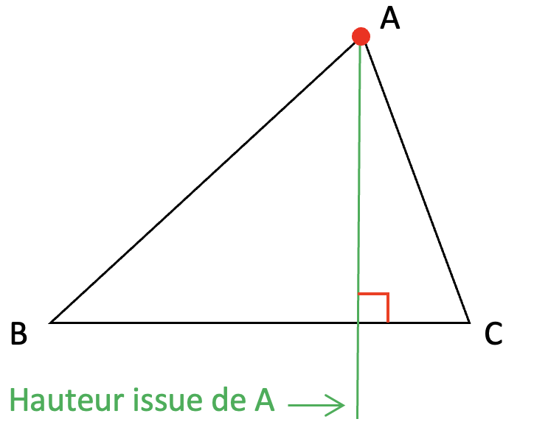
Définition : Dans un triangle, une hauteur est une droite qui passe par un sommet et qui est perpendiculaire au côté opposé.

Méthode : Construire une hauteur d’un triangle
Vidéo https://youtu.be/NYKW2MHECnQ

Dans le triangle ABC, construire :
a) la hauteur issue de A,
b) la hauteur issue de C.

Correction
a) On construit la perpendiculaire à [BC] passant par A.
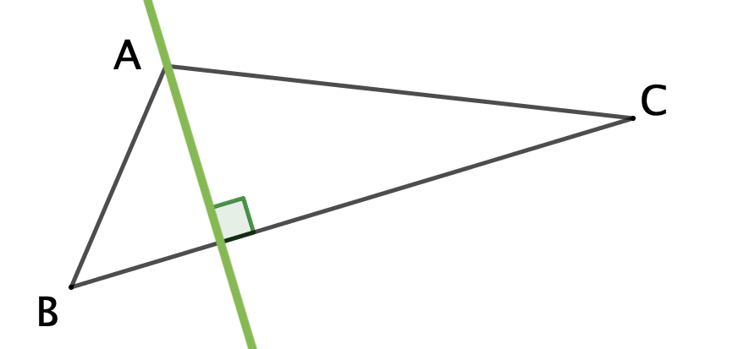
b) On construit la perpendiculaire à [AB] passant par C. Pour cela, on prolonge le segment [AB] du côté de A.
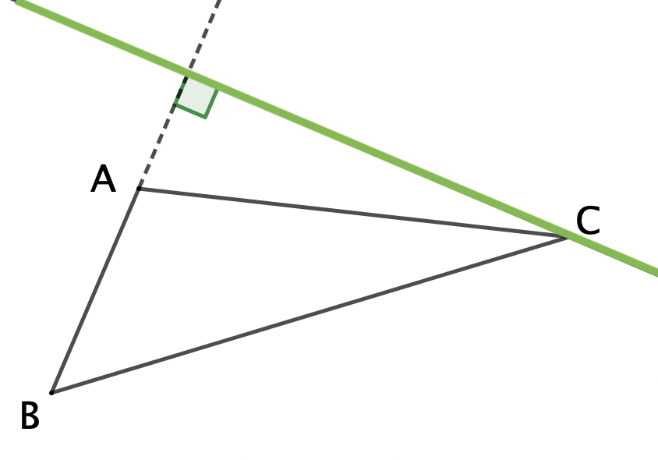

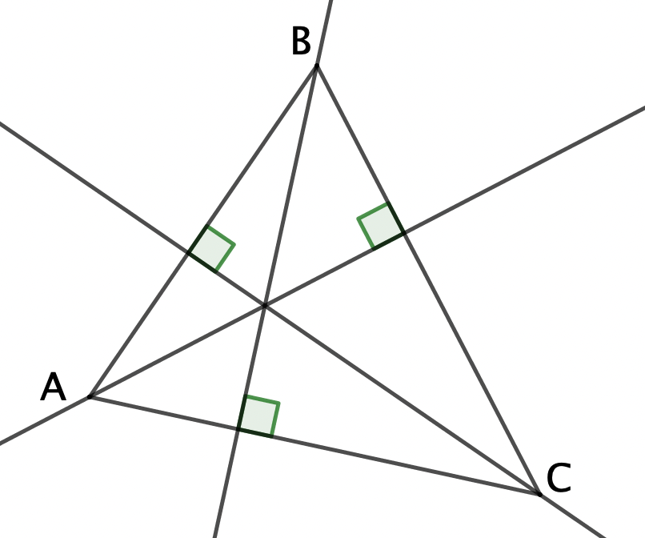
Remarque :
On constate que les 3 hauteurs d’un triangle se coupent en un même point.
On dit qu’elles sont concourantes.

Hors du cadre de la classe, aucune reproduction, même partielle, autres que celles prévues à l'article L 122-5 du code de la propriété intellectuelle, ne peut être faite de ce site sans l'autorisation expresse de l'auteur.
www.maths-et-tiques.fr/index.php/mentions-legales

